Дорогу отремонтировали в деревнях поселения Рязановское
06.06.2019
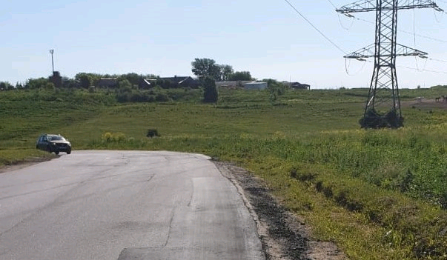
Дорогу отремонтировали в деревнях поселения Рязановское. Фото предоставила администрация поселения Рязановское
На территории поселения Рязановское 4 июня устранили локальные разрушения.
— Специалисты привели в надлежащее состояние дорогу на отрезке от деревни Андреевское до Кувекина. Сотрудники подрядной организации обновили асфальтовое полотно и обочины на проезжей части, — рассказала пресс-секретарь администрации поселения Рязановское Наталья Палюхевич.
Она добавила, что ямочный ремонт произвели с целью повышения уровня безопасности дорожного движения.
Добавим, что параллельно с работами по восстановлению асфальтового полотна в деревнях специалисты обновили тротуар до железнодорожной станции Силикатная в поселке Знамя Октября.

Адрес страницы: http://tinao.mos.ru/presscenter/news/detail/8137583.html
Префектура Троицкого и Новомосковского административных округов города Москвы

